- Загадать случайно 100 целых чисел в диапазоне от -100 до 100. Вычислить процент положительных чисел, процент отрицательных чисел и процент нулей. Вычислить процент чётных чисел и процент нечётных.
- Вывести на экран таблицу умножения (таблицу Пифагора).
- Ежемесячная стипендия студента составляет N гривен, а расходы на проживание превышают стипендию и составляют M гривен в месяц. Рост цен ежемесячно увеличивает расходы на 3%. Составьте программу расчёта суммы денег, которую необходимо единовременно попросить у родителей, чтобы можно было прожить учебный год (10 месяцев), используя только эти деньги и стипендию.
- Показать на экране прямоугольник размером MxN, состоящий из звёздочек. Затем сделать то же самое, но чтоб фигура внутри была пустая (остаётся только рамка).
- Показать на экране равнобедренный треугольник (пользователь вводит высоту). Затем сделать то же самое, но чтоб фигура внутри была пустая (остаётся только контур).
- Написать программу, которая выводят на экран ромб (длины диагоналей ромба одинаковы по значению, но могут быть равны любому числу). Затем сделать то же самое, но чтоб фигура внутри была пустая (остаётся только контур).
- Определить, является ли введённое число любой разрядности палиндромом (например, 1234321 – палиндром, 12345 – не палиндром).
- Осуществить циклический сдвиг влево введённого числа на N разрядов (например, при сдвиге числа 12345 влево на 3 разряда получится число 45123).
- Вывести на экран каркас параллелепипеда размерностью AxBxC.
- Написать программу, которая выводит на экран все простые числа в диапазоне от 2 до 10.000.000.
- Показать на экране все числа Армстронга в диапазоне от 0 до 10.000.000.
- Показать на экране все совершенные числа в диапазоне от 0 до 10.000.000.
- Показать на экране все числа Фибоначчи в диапазоне от 0 до 10.000.000.
- Написать программу, которая генерирует календарь на любой год, указанный с клавиатуры.

- Вывести лестницу из отрезков определённой длины. Длина (например, 14) и количество ступенек (например, 4) указывается с клавиатуры.
**************
**************
**************
**************
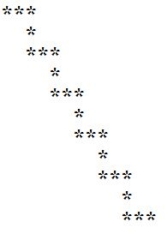
- Показать на экране лесенку. Количество ступенек (например, 5) указывает пользователь.

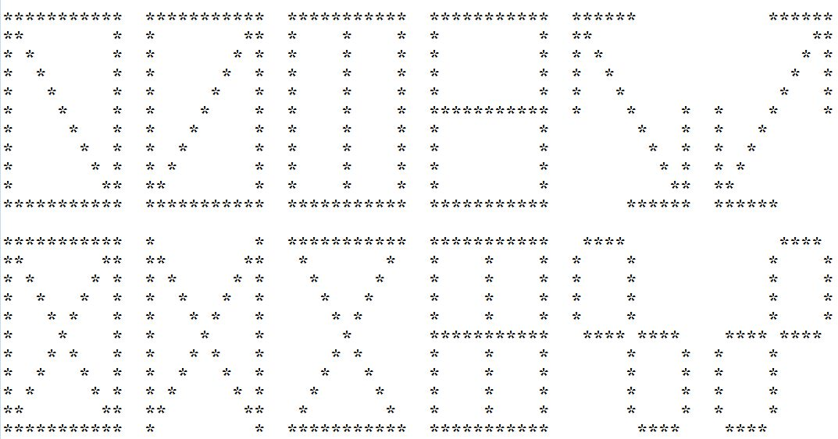
- Пользователь указывает с клавиатуры нечётное число. Рисуется фигура с заданной стороной:

- Нарисовать двойным циклом for - домик, с крышей, окном и трубой. Высота домика указывается с клавиатуры.
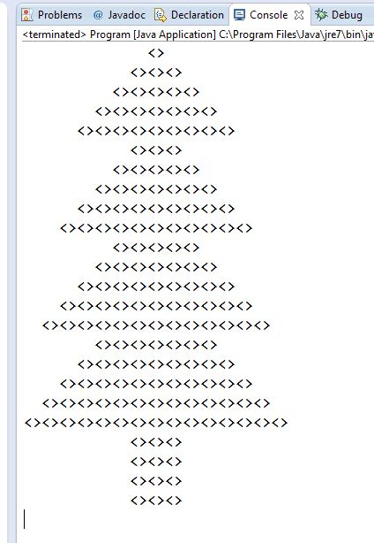
- Скоро ведь Новый год! Необходимо срочно нарисовать ёлочку. С клавиатуры вводится количество ярусов, и высота каждого яруса ёлочки. Например, на картинке 4 яруса, высота каждого яруса – 5 символов.

- Пользователь вводит дату (по отдельности день, месяц, год). Определить день недели, соответствующий введенной дате. При написании программы следует исходить из того, что 01.01.01 – это понедельник.
- В американской армии считается несчастливым число 13, а в китайской — 4. Перед совместными учениями с американской и китайской армией, штаб украинской армии решил исключить номера боевой техники, содержащие числа 4 или 13 (например, 40123, 13373, 12345 или 61342), чтобы не смущать иностранных коллег. Написать программу, которая определит, сколько номеров придется исключить, если в распоряжении армии имеется 100 тыс. единиц боевой техники и каждая боевая машина имеет номер от 00001 до 99999. Дополнительно вывести на экран все номера, которые необходимо исключить.
- Напишите программу, которая будет считывать с консоли любое число (от 0 до 99999999) и выводить его в таком виде (см. рисунок ниже):
Дополнительно: сделайте так, чтобы "большая цифра" состояла не из звёздочек, а из соответствующих маленьких (обычных) цифр.
